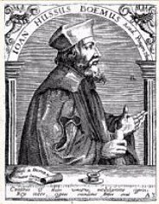
Vzpomínková
slavnost
k 607. výročí
upálení Mistra Jana Husa
Slovo má farář Janusz Kożusznik
senior SCEAV z Havířova-Suché, šéfredaktor…

v Kateřinicích na pasekách „U Kamasů”
ve středu 6.07.2022 v 17.00 hodin

v případě nepříznivého počasí se sejdeme v kostele

